2022年专项附加扣除确认操作步骤
为做好个人所得税2022年的预扣预缴工作，确保您2022年继续享受专项附加扣除政策，2022年专项附加扣除的确认操作如下：
- 点击个税AAP,然后点击“个人中心”登陆，点击“首页”；
（2）点击“下一年度专项附加扣除开始确认中的了解一下”或者点击“专项附加扣除填报”；
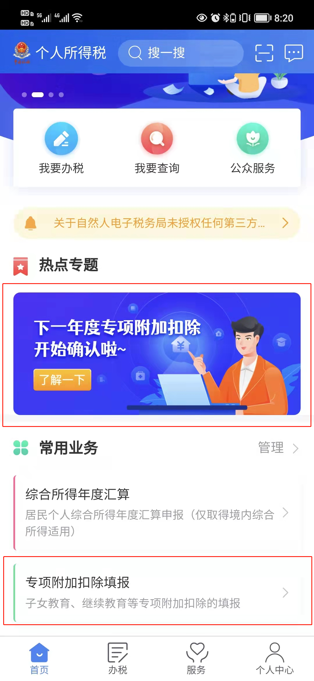
（3）如果点击“下一年度专项附加扣除开始确认中的了解一下”，弹出截面如下，需要点击“去确认”；如果点击“专项附加扣除填报”，该步骤跳过；
（4）点击“快捷填报专项附加扣除”中的“一键带入”；
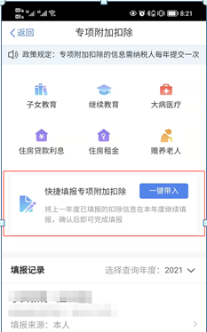
（5）选择“2022年度”，点击“确认”；（务必注意选择的年度）
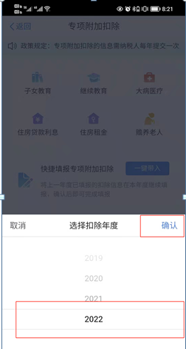
（6）点击“确定”；
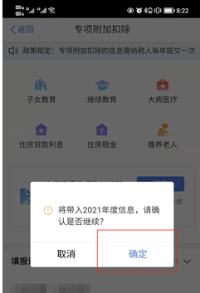
（7）点击“一键确认”；
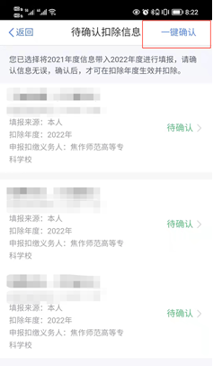
（8）点击“确认”；
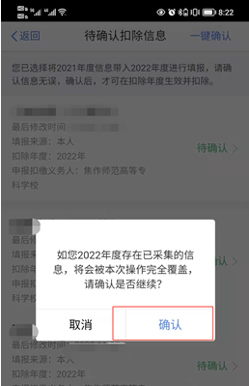
（9）带入上年专项附加数据，2020年存在变化的专项附加数据，需要按如下步骤处理（适用增加、减少或者修改的专项附加数据），点击“专项附加扣除填报”；
（10）点击“选择查询年度2022年”，然后“确定”；
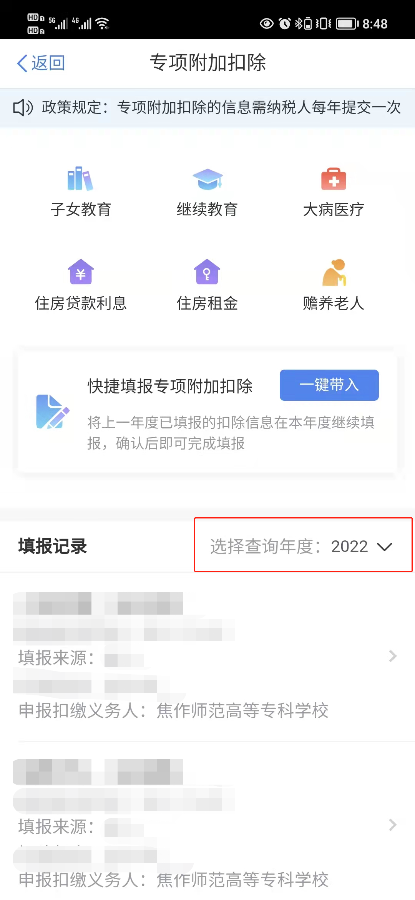 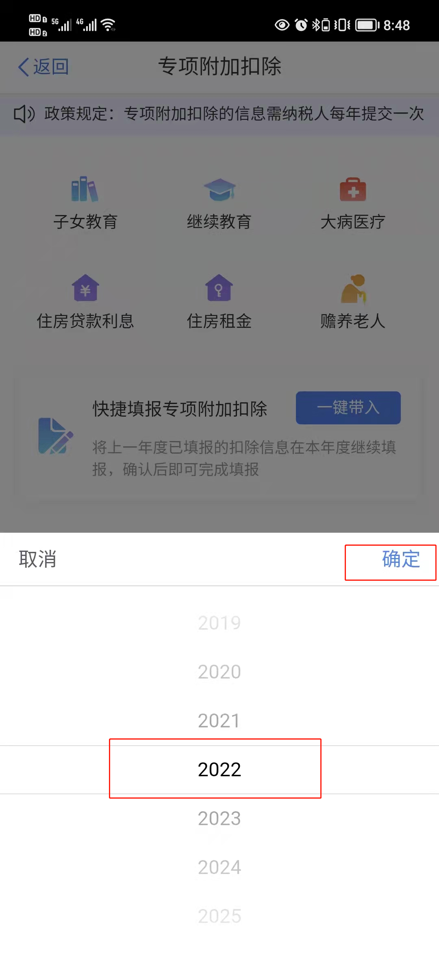（11）点击需要更改的专项附加项，然后选择“修改”或者“作废”；
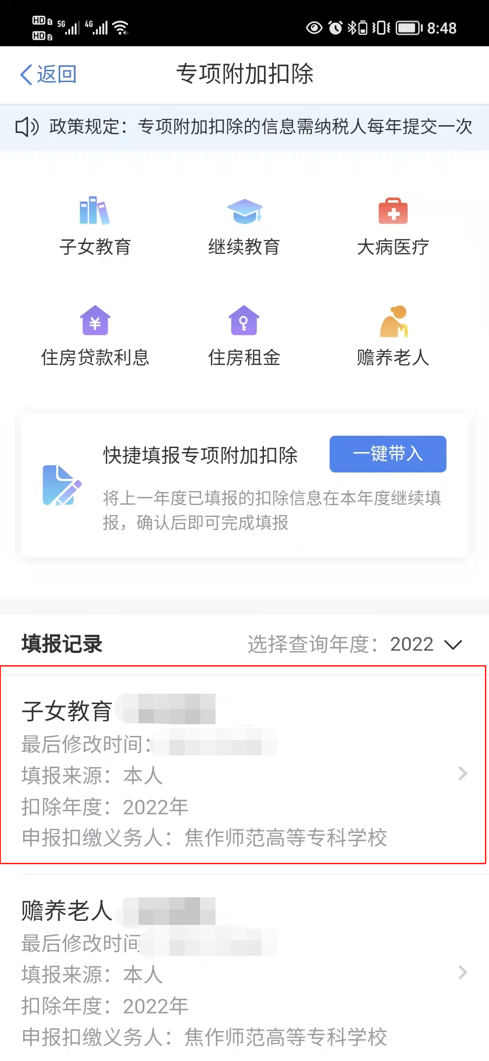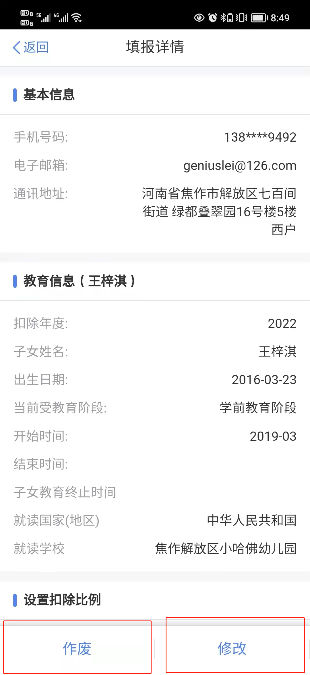
（12）如果是“新增”，点击需要增加的“附加扣除项”；
